**Comentarios sobre pérdida de puntos en la Práctica 2 para Alvin del Rosario**

Ejercicio 2. El *else* del *if* que valida la división por 0 es innecesario pues con el *break* dentro del *if*, inmediatamente se cumpla la condición entonces las sentencias debajo del mismo no se ejecutaran.

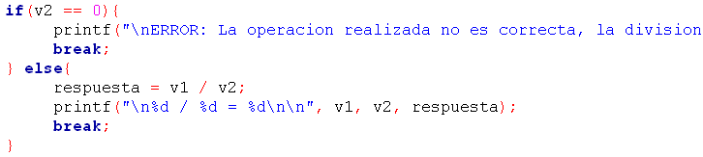

Ejercicio 4. La condición *if(C < 5)* es innecesaria puesto que en la primera condición se evalúa lo contrario y por consiguiente con un *else* bastaba.

